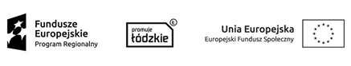

**Załącznik nr 2 do umowy**

**Wzór logotypów i oznaczeń właściwych dla projektów współfinansowanych ze środków Unii Europejskiej - do stosowania na wszelkich dokumentach i materiałach związanych ze szkoleniami.**



Wraz z adnotacją:

„Projekt jest współfinansowany ze środków Europejskiego Funduszu Społecznego w ramach Regionalnego Programu Operacyjnego Województwa Łódzkiego na lata 2014 – 2020 – Umowa o dofinansowanie Projektu „Odkrywcy Nowych Możliwości w Gminie Andrespol” nr RPLD.11.01.02-10-0069/18-00 z dnia 16.04.2019r.